**Спецификация комплексной работы республиканского мониторинга**

**сформированности функциональной грамотности**

**обучающихся 5-х классов**

**1. Назначение комплексной работы**

Комплексная работа проводится с целью определения у обучающихся 5-х классов уровня сформированности функциональной грамотности по направлениям «Читательская грамотность», «Математическая грамотность», «Естественнонаучная грамотность».

Период проведения – ***январь***.

# 2. Документы, определяющие содержание и структуру комплексной работы

Содержание комплексной работы разработано на основе следующего документа:

1) Приказ Минобрнауки России от 17.12.2010 № 1897 (ред. от 11.12.2020) «Об утверждении и введении в действие федерального государственного образовательного стандарта основного общего образования» (зарегистрирован в Минюсте России 01.02.2011 № 19644).

2) Примерная основная образовательная программа основного общего образования (одобрена решением Федерального учебно-методического объединения по общему образованию, протокол от 08.04.2015 № 1/15).

3) Универсальный кодификатор распределённых по классам проверяемых требований к результатам освоения основной образовательной программы основного общего образования для использования в федеральных и региональных процедурах оценки качества образования одобрен решением федерального учебно-методического объединения по общему образованию (протокол от 12.04.2021 г. №1/21).

**3. Условия проведения комплексной работы**

При организации и проведении работы необходимо строгое соблюдение технологии независимой диагностики.

Работа проводится в форме компьютерного тестирования. Ответы на задания с развёрнутым ответом обучающиеся вносят в компьютер с клавиатуры. Обучающимся предлагаются ручка и чистые листы бумаги для черновика.

При выполнении комплексной работы в классе должен присутствовать технический специалист, способный оказать обучающимся помощь в запуске необходимого программного обеспечения и устранении неполадок, связанных с работой ПК или подключением к сети Интернет (стабильное интернет-соединение необходимо для работы обучающихся на платформе тестирования).

**4. Время выполнения комплексной работы**

На выполнение всей работы отводится 45 минут.

**5. Дополнительные материалы и оборудование**

При проведении комплексной работы используются стационарные или переносные компьютеры (за отдельным компьютером работает только один обучающийся). Обучающимся предлагаются ручка и чистые листы бумаги для черновика.

**6. Содержание и структура комплексной работы**

Комплексная работа направлена на проверку универсальных учебных действий (УУД). Полнота проверки обеспечивается за счет включения заданий на *читательскую грамотность, математическую грамотность и естественнонаучную грамотность*.

Для проведения комплексной работы используются варианты, которые построены по единому плану. Каждый вариант включает в себя главный текст и четыре фрагмента, связанных тематически, и группы заданий к ним.

В каждом варианте используются задания различного типа:

* 3 задания с выбором верного ответа;
* 6 заданий с кратким ответом (в которых требуется записать число, результат математического действия, или слово);
* 1 задание на установление соответствия.

**7. Система оценивания заданий**

Задания с выбором ответа или с кратким ответом оцениваются 1, 2 или 3 баллами, задание на установление соответствия определяется в соответствии с критериями оценивания и максимально составляет 2 балла.

Максимальный балл за всю работу — 17 баллов.

Примерное распределение заданий по проверяемым умениям представлено в таблице 1.

*Таблица 1*

|  |  |
| --- | --- |
| **Контролируемые УУД** | **Число заданий** |
| Воспринимать, понимать содержание текстов, находить и извлекать информацию из текста. | 2 |
| Сопоставлять информацию из текста и иллюстративного ряда (графики, таблицы, диаграммы, карты, рисунки, схемы). | 1 |
| Формулировать ситуацию на языке математики (перевод проблемы из реального мира в область математики). Применять математические понятия, факты, процедуры, анализировать данные (работать с единицами измерения). | 2 |
| Применять математические понятия, факты, процедуры (выполнять приближённые вычисления). | 1 |
| Интерпретация данных и использование научных доказательств для получения выводов: находить необходимые данные в источниках информации, представленной в различной форме (таблицы, графики, схемы, диаграммы, карты). | 2 |
| Интерпретировать графическую информацию с использованием текста; объяснять процессы, зависимости и т. д., представленные в виде графической информации. | 1 |
| Самостоятельно формулировать обобщения и выводы по результатам проведенного наблюдения, опыта, исследования, владеть инструментами оценки достоверности полученных выводов и обобщений. | 1 |

**Обобщенный план комплексной работы республиканского мониторинга сформированности функциональной грамотности обучающихся 5-х классов**

|  |  |  |  |  |  |  |
| --- | --- | --- | --- | --- | --- | --- |
| **Номер задания** | **Направление функциональной грамотности** | **УУД** | **Уровень слож-ности** | **Тип задания** | **Время** | **Макси-мальное число баллов** |
| № 1 | Читательская грамотность | Находить и извлекать необходимую информацию из текста. | Б | В | 3 | 2 |
| № 2 | Читательская грамотность | Воспринимать, понимать содержание текстов, использовать информацию из текстов. | Б | К | 3 | 1 |
| № 3 | Математическая  грамотность | Формулировать ситуацию на языке математики (перевод проблемы из реального мира в область математики). Применять математические понятия, факты, процедуры, анализировать данные (работать с единицами измерения). | Б | К | 3 | 1 |
| № 4 | Читательская  грамотность | Сопоставлять информацию из текста и иллюстративного ряда (графики, таблицы, диаграммы, карты, рисунки, схемы). | Б | УС | 5 | 2 |
| № 5 | Естественно-  научная  грамотность | Находить необходимые данные в источниках информации, представленной в различной форме (таблицы, графики, схемы, диаграммы, карты). | Б | К | 4 | 1 |
| № 6 | Математическая грамотность | Применять математические понятия, факты, процедуры (работать с единицами измерения). | Б | К | 3 | 1 |
| №7 | Естественно-научная грамотность | Интерпретировать графическую информацию с использованием текста; объяснять процессы, зависимости и т. д., представленные в виде графической информации. | Б | К | 5 | 1 |
| №8 | Естественно-  научная  грамотность | Интерпретация данных и использование научных доказательств для получения выводов: находить необходимые данные в источниках информации, представленной в различной форме (таблицы, графики, схемы, диаграммы, карты). | Б | В | 5 | 3 |
| № 9 | Естественно-научная грамотность | Самостоятельно формулировать обобщения и выводы по результатам проведенного наблюдения, опыта, исследования, владеть инструментами оценки достоверности полученных выводов и обобщений. | Б | В | 6 | **9.1.** : 3  **9.2.** : 1 |
| № 10 | Математическая  грамотность | Применять математические понятия, факты, процедуры (выполнять приближённые вычисления). | Б | К | 3 | 1 |

** В — задания с выбором ответа

К — задания с кратким ответом

УС — задание на установление соответствия

В **Приложении** приведён демонстрационный вариант комплексной работы.

*Приложение*

**Комплексная работа республиканского мониторинга сформированности функциональной грамотности обучающихся**

**5-х классов**

**Вариант — 1**

Прочитайте текст и выполните задания 1-3.

«Центр развития талантов «Аврора»

(1)«Центр развития талантов «Аврора» начал свою работу в 2019 году в рамках федерального проекта «Успех каждого ребёнка» по модели Образовательного центра «Сириус» и объединяет обучение по трём укрупнённым направлениям: «Наука», «Искусство» и «Спорт».

(2)Учёба в Центре идёт круглый год. (3)В нём функционируют лаборатории: естественнонаучная, инженерная, цифровая, IT-технологии, математическая.

(4)Центр осуществляет образовательную деятельность в формате профильных смен, учебно-тренировочных сборов, конкурсной и олимпиадной деятельности, реализует программы дополнительного образования и индивидуального сопровождения одарённых школьников.

(5)Школьники, показавшие высокие результаты в олимпиадах, конкурсах, состязаниях республиканского и всероссийского уровней, приглашаются на проект «Аврора-Взлёт». (6)В его рамках персональным сопровождением способных ребят занимаются педагоги высших учебных заведений республики и страны. (7)Для самых юных учёных проводятся занятия по введению в экспериментальную химию, экспериментальную биологию и экспериментальную физику в «Школе юного исследователя».

(8)«Центр развития талантов «Аврора» является региональным оператором ряда крупных образовательных конкурсов и олимпиад, таких как Всероссийская олимпиада школьников, Всероссийский конкурс научно-технологических проектов «Большие вызовы», Интеллектуальная олимпиада Приволжского федерального округа, Национальная технологическая олимпиада Junior (НТО Junior) и другие.

(9)«Большие вызовы» — это Всероссийский конкурс научно-технологических проектов для старшеклассников и студентов, которые занимаются научной или исследовательской деятельностью. (10)В 2024 году 111 школьников из различных уголков нашей республики представили проекты в 13 направлениях.

(11)Образовательный центр «Сириус» работает круглый год. (12)Обучение проводят ведущие педагоги спортивных, физико-­математических, химико-биологических школ, а также выдающиеся деятели российского искусства в сфере академической музыки, классического балета и изобразительного искусства. (13)Проезд и пребывание в Центре для детей бесплатные.

(14)В 2023-2024 учебном году 146 человек из республики, успешно прошедших конкурсный отбор, обучались в Образовательном центре «Сириус».

(15)НТО Junior — это командные инженерные соревнования для школьников 5−7 классов по широкому спектру технологических направлений. (16)С августа по декабрь 2024 года олимпиада проходила по шести направлениям-сферам: виртуальная реальность, искусственный интеллект, компьютерные игры, космос, роботы и среда обитания, в которой приняли участие 420 обучающихся Башкортостана.

(17)На заключительный этап НТО Junior-2024 прошёл 51 школьник из Уфы, Салавата, Стерлитамака и Белорецка. (18)В финале команды решали практические инженерные задания. (19)По результатам заключительного этапа, лучшие команды каждой сферы были приглашены на Слёт юниоров НТО, который проходил в декабре в Московской области.

(20)За пять лет своей работы «Центр развития талантов «Аврора» стал одним из ведущих центров поддержки талантливых детей и молодёжи в области искусства, науки и спорта, внося значительный вклад в культурное и интеллектуальное развитие региона.

*По материалам Интернета*

***Задание 1.*** По каким направлениям проходят занятия в «Центре развития талантов «Аврора»?

Запишите номера ответов без запятых и без пробелов.

1. Наука. 4. Спорт.

2. Нейротехнология и физиология. 5. Космические технологии.

3. Занимательная математика. 6. Искусство.

***Задание 2.*** Какое название носит Всероссийский конкурс научно-технологических проектов? В поле ответа запишите название конкурса.

***Задание 3*.** Сколько обучающихся в 2023-2024 учебном году приняли участие в конкурсе «Большие вызовы» и НТО Junior?

***Задание 4.*** Внимательно изучите таблицу.

Установите соответствие. Для каждого слова из первого столбца выберите верное толкование его значения из второго столбца.

|  |  |
| --- | --- |
| СЛОВО | ТОЛКОВАНИЕ |
| 1. Лаборатория | А. Раздел компьютерной графики, посвящённый методам создания изображений |
| 1. IT-технология | Б. Искусство сочетания звуков |
| 1. Графическое моделирование | В. Это оборудованное помещение, приспособленное для научных опытов и исследований |
| 1. Живопись | Г. Это область науки и техники, которая занимается разработкой, внедрением и поддержкой цифровых инноваций и различных высокотехнологичных систем |
| 1. Музыка | Д. Вид изобразительного искусства, художественные произведения, которые создаются с помощью красок, наносимых на какую-либо твёрдую поверхность |

***Задание 5.*** Внимательно изучите карту.

«Сириус» — это Образовательный центр поддержки талантливых детей, который расположен в городе Сочи.

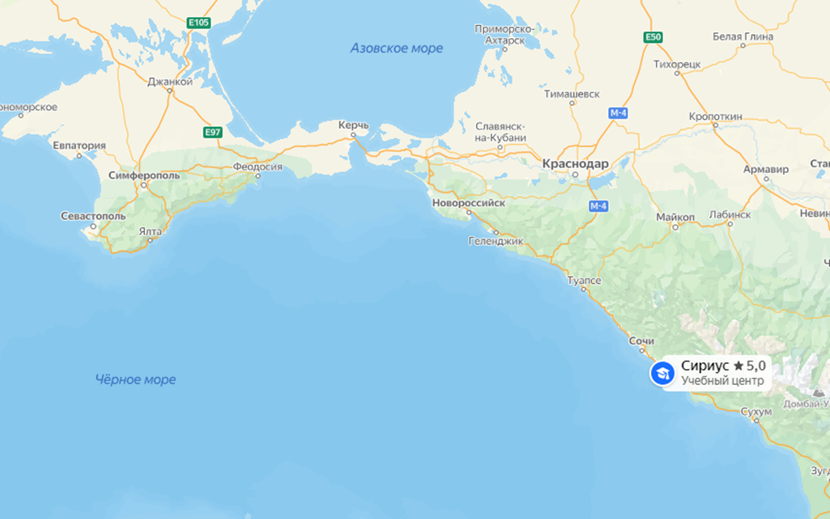Определите по карте, на побережье какого моря находится город Сочи.

В поле ответа запишите название моря.

***Задание 6.*** Одно занятие в Инженерной школе в «Центре развития талантов «Аврора» длится 1 час 45 минут.

Сколько минут длится занятие? Ответ запишите без единицы измерения.

***Задание 7.*** Участники секций по фехтованию и греко-римской борьбе Центра развития талантов «Аврора» решили провести между собой товарищеские соревнования по спортивному ориентированию в один из **рабочих дней**.

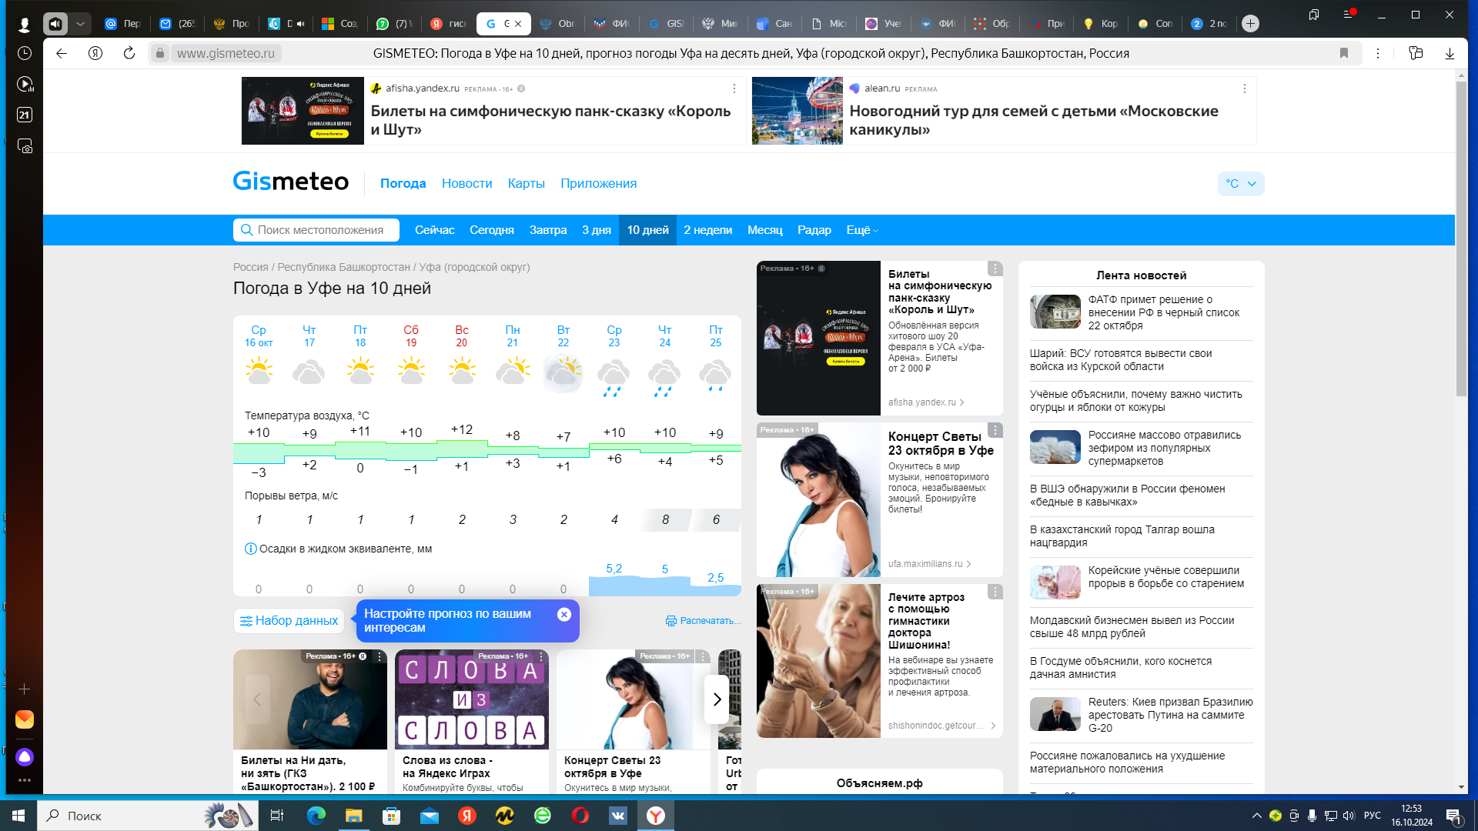Изучите рисунок с прогнозом погоды с 16 по 25 октября 2024 года и подберите для проведения соревнований тёплый, солнечный, почти **безветренный день** без осадков.

В поле ответа внесите дату без названия месяца.

***Задание 8***. Пятиклассники в Центре развития талантов «Аврора» активно занимаются олимпиадной деятельностью.Готовясь к олимпиаде по биологии, они нашли информацию об особенностях растений, произрастающих в разных климатических условиях.

|  |  |  |  |  |
| --- | --- | --- | --- | --- |
| Растение | Длина корня  (в метрах) | Природная зона произрастания | Размер надземной части растения  (в метрах) | Климат |
| Подсолнечник | 2,8 м | Степь | 2 м | Тёплый, засушливый |
| Горох | 1,8 м | Лесостепь | 1 м | Тёплый, увлажнённый |
| Кактус | 7 м | Пустыня | до 20 м | Жаркий, засушливый |
| Карликовая береза | 0,3 м | Тундра | 0,6 м | Холодный, увлажнённый |

Опираясь на данные таблицы, выберите **три** словосочетания из предложенного списка, чтобы закончить предложение.

«Длинный корень у различных растений наблюдается при …»

а) увлажнённом климате

б) жарком климате

в) небольшом размере надземной части растения

г) большом размере надземной части растения

д) засушливом климате

е) тёплом климате

***Задание 9.*** Одним из условий успешного выполнения олимпиады по биологии является проведение эксперимента.

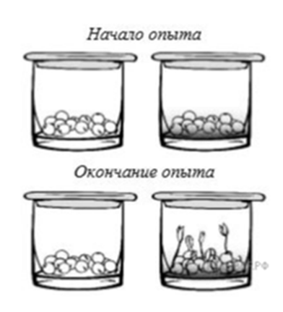Пятиклассники проводили наблюдения за прорастанием семян гороха. Чтобы выяснить, влияет ли влажность на их прорастание, они взяли два стакана, положили в каждый из них несколько одинаковых семян гороха. Во второй стакан поместили влажную тряпочку. Оба стакана оставили в классе на столе и каждый день смачивали тряпочку в одном стакане небольшим количеством воды. Через несколько дней семена в стакане с влажной тряпочкой проросли, а в другом стакане остались без изменений.

**9.1.** Сравните условия прорастания семян гороха в двух разных стаканах в описанном эксперименте.

Выберите продолжение к каждому условию из выпадающих слов.

Вид семян в двух стаканах: **одинаковый / различный**

Влажность в двух стаканах: **одинаковая / различная**

Температура семян в двух стаканах: **одинаковая / различная**

**9.2.** Сделайте **вывод** о том, как влажность влияет на прорастание семян гороха?

В поле ответа внесите номер правильного утверждения.

1. Семена прорастают только при недостатке влаги.

2. Семена прорастают только при достаточной влажности.

3. Семена прорастают только при избытке влаги.

***Задание 10.*** Илья стал победителемВсероссийского конкурса «Большие вызовы» и получил возможность осуществить «Путешествие мечты» от Санкт-Петербурга до Владивостока и обратно. Во время путешествия Илья сделал более 500 фотографий. После возвращения домой он отобрал 189 самых удачных фотографий, чтобы вклеить в фотоальбом.

|  |  |
| --- | --- |
| Название фотоальбома | Количество страниц в фотоальбоме |
| 1. Мир | 75 |
| 2. Путешествие по России | 60 |
| 3. Прекрасные впечатления | 65 |
| 4. Наш отдых | 70 |

В магазине Илье понравились 4 фотоальбома с разным количеством страниц. Рассмотрите внимательно таблицу и помогите Илье выбрать подходящий фотоальбом для 189 фотографий с наименьшим количеством страниц, если на одной странице можно разместить по 3 фотографии.

В поле ответа внесите номер фотоальбома.

**Вариант — 2**

Прочитайте текст и выполните задания 1-3

«Центр развития талантов «Аврора»

(1)«Центр развития талантов «Аврора» начал свою работу в 2019 году в рамках федерального проекта «Успех каждого ребёнка» по модели Образовательного центра «Сириус» и объединяет обучение по трём укрупнённым направлениям: «Наука», «Искусство» и «Спорт».

(2)Учёба в Центре идёт круглый год. (3)В нём функционируют лаборатории: естественнонаучная, инженерная, цифровая, IT-технологии, математическая.

(4)Центр осуществляет образовательную деятельность в формате профильных смен, учебно-тренировочных сборов, конкурсной и олимпиадной деятельности, реализует программы дополнительного образования и индивидуального сопровождения одарённых школьников.

(5)Школьники, показавшие высокие результаты в олимпиадах, конкурсах, состязаниях республиканского и всероссийского уровней, приглашаются на проект «Аврора-Взлёт». (6)В его рамках персональным сопровождением способных ребят занимаются педагоги высших учебных заведений республики и страны. (7)Для самых юных учёных проводятся занятия по введению в экспериментальную химию, экспериментальную биологию и экспериментальную физику в «Школе юного исследователя».

(8)«Центр развития талантов «Аврора» является региональным оператором ряда крупных образовательных конкурсов и олимпиад, таких как Всероссийская олимпиада школьников, Всероссийский конкурс научно-технологических проектов «Большие вызовы», Интеллектуальная олимпиада Приволжского федерального округа, Национальная технологическая олимпиада Junior (НТО Junior) и другие.

(9)«Большие вызовы» — это Всероссийский конкурс научно-технологических проектов для старшеклассников и студентов, которые занимаются научной или исследовательской деятельностью. (10)В 2024 году 111 школьников из различных уголков нашей республики представили проекты в 13 направлениях.

(11)Образовательный центр «Сириус» работает круглый год. (12)Обучение проводят ведущие педагоги спортивных, физико-­математических, химико-биологических школ, а также выдающиеся деятели российского искусства в сфере академической музыки, классического балета и изобразительного искусства. (13)Проезд и пребывание в Центре для детей бесплатные.

(14)В 2023-2024 учебном году 146 человек из республики, успешно прошедших конкурсный отбор, обучались в Образовательном центре «Сириус».

(15)НТО Junior — это командные инженерные соревнования для школьников 5−7 классов по широкому спектру технологических направлений. (16)С августа по декабрь 2024 года олимпиада проходила по шести направлениям-сферам: виртуальная реальность, искусственный интеллект, компьютерные игры, космос, роботы и среда обитания, в которой приняли участие 420 обучающихся Башкортостана.

(17)На заключительный этап НТО Junior-2024 прошёл 51 школьник из Уфы, Салавата, Стерлитамака и Белорецка. (18)В финале команды решали практические инженерные задания. (19)По результатам заключительного этапа, лучшие команды каждой сферы были приглашены на Слёт юниоров НТО, который проходил в декабре в Московской области.

(20)За пять лет своей работы «Центр развития талантов «Аврора» стал одним из ведущих центров поддержки талантливых детей и молодёжи в области искусства, науки и спорта, внося значительный вклад в культурное и интеллектуальное развитие региона.

*По материалам Интернета*

***Задание 1.***  Каких лабораторий нет в «Центре развития талантов «Аврора»? Из списка выберите лишние.

Запишите номера ответов без запятых и без пробелов.

1. Естественнонаучная. 4. Цифровая.

2. Языковая. 5. Диагностическая.

3. Космическая. 6. Инженерная.

***Задание 2.*** Как называетсяпроект в рамках которого персональным сопровождением способных ребят занимаются педагоги высших учебных заведений республики и страны.

В поле ответа запишите название конкурса.

***Задание 3*.** Сколько месяцев длилась НТО Junior в 2024 году?

***Задание 4.*** Внимательно изучите таблицу.

|  |  |
| --- | --- |
| СЛОВО | ТОЛКОВАНИЕ |
| 1. IT-технология | А. Это область науки и техники, которая занимается разработкой, внедрением и поддержкой цифровых инноваций и различных высокотехнологичных систем |
| 2. Лаборатория | Б. Раздел компьютерной графики, посвящённый методам создания изображений |
| 3. Гончарное искусство | В. Искусство владения певческим голосом |
| 4. Вокал | Г. Древнейшее ремесло, которое изначально служило для изготовления сосудов для приготовления, приёма пищи или для хранения жидких и сыпучих материалов |
| 5. Графическое моделирование | Д. Это оборудованное помещение, приспособленное для научных опытов и исследований |

Установите соответствие. Для каждого слова из первого столбца найдите верное толкование его значения из второго столбца.

***Задание 5.*** Внимательно изучите карту.

«Сириус» — это Образовательный центр поддержки талантливых детей, который расположен в городе Сочи.

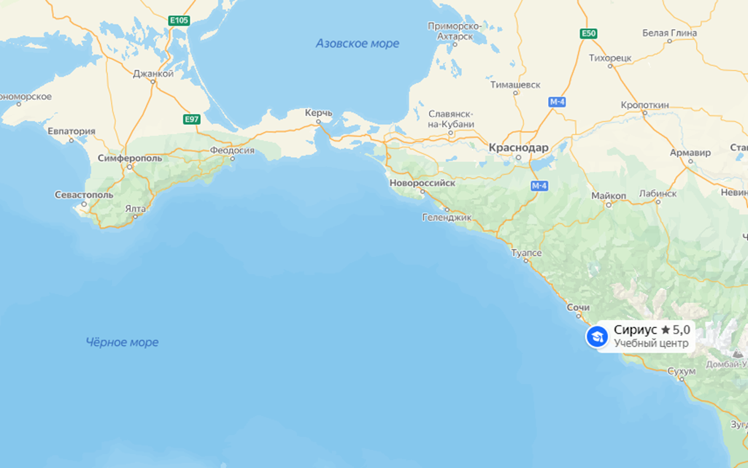

Определите по карте, на побережье какого моря находится город Сочи.

В поле ответа запишите название моря.

***Задание 6.*** Одно занятие в Инженерной школе в «Центре развития талантов «Аврора» длится 1 час 30 минут.

Сколько минут длится занятие? Ответ запишите без единицы измерения.

***Задание 7.*** Участники секций по фехтованию и греко-римской борьбе Центра развития талантов «Аврора» решили провести между собой товарищеские соревнования по спортивному ориентированию на лыжах в один из **рабочих дней**.

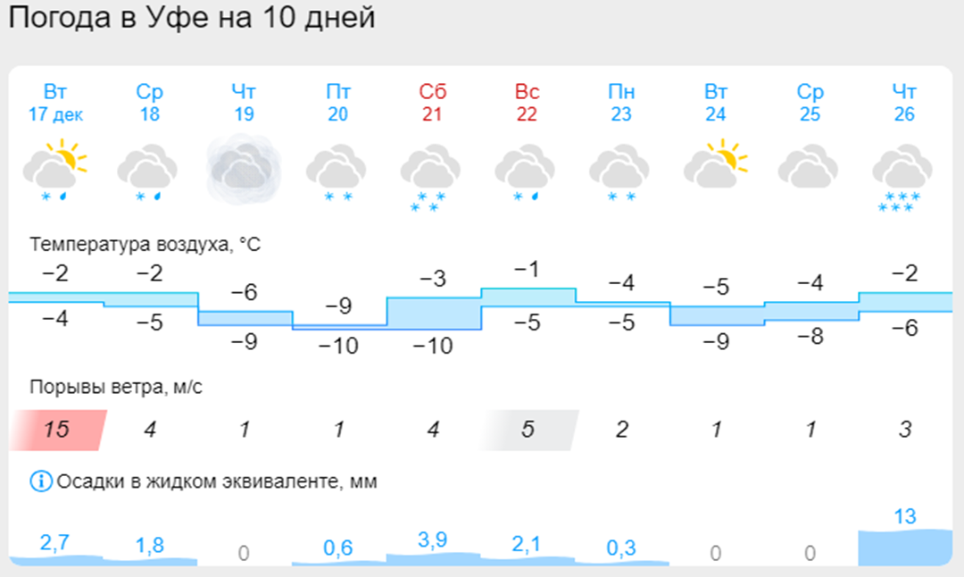

Изучите рисунок с прогнозом погоды с 17 по 26 декабря 2024 года и подберите для проведения соревнований солнечный, почти **безветренный день** без осадков.

В поле ответа внесите дату без названия месяца.

***Задание 8.*** Пятиклассники в Центре развития талантов «Аврора» активно занимаются олимпиадной деятельностью.Готовясь к олимпиаде по биологии они нашли информацию об особенностях растений произрастающих в разных климатических условиях.

|  |  |  |  |  |
| --- | --- | --- | --- | --- |
| Растение | Длина корня  (в метрах) | Природная зона произрастания | Размер надземной части растения  (в метрах) | Климат |
| Подсолнечник | 2,8 м | Степь | 2 м | Тёплый, засушливый |
| Горох | 1,8 м | Лесостепь | 1 м | Тёплый, увлажнённый |
| Кактус | 7 м | Пустыня | до 20 м | Жаркий, засушливый |
| Карликовая береза | 0,3 м | Тундра | 0,6 м | Холодный, увлажнённый |

Опираясь на данные таблицы, выберите **три** словосочетания из предложенного списка, чтобы закончить предложение.

«Короткий корень у различных растений наблюдается при …»

а) увлажнённом климате

б) жарком климате

в) небольшом размере надземной части растения

г) большом размере надземной части растения

д) засушливом климате

е) холодном климате

***Задание 9.*** Одним из условий успешного выполнения олимпиады по биологии является проведение эксперимента.

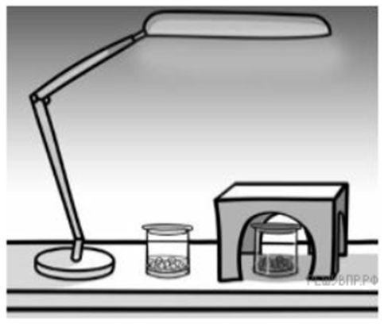Пятиклассники проводили наблюдения за прорастанием семян подсолнуха. Чтобы выяснить, влияет ли освещённость на скорость прорастания, они взяли два стакана, положили в каждый из них по десять одинаковых семян подсолнуха. Оба стакана они поставили на стол под лампу дневного освещения, но один из них заслонили от лампы картонной коробкой с вырезанными отверстиями. Затем стали наблюдать за появляющимися в обоих стаканах ростками. В стакане, не заслонённым картонной коробкой, ростки взошли быстрее.

**9.1.** Сравните условия прорастания семян подсолнуха в двух разных стаканах в описанном эксперименте.

Выберите продолжение к каждому условию из выпадающих слов.

Количество семян в двух стаканах: **одинаковое / различное**

Температура семян в двух стаканах: **одинаковая / различная**

Освещённость семян в двух стаканах: **одинаковая / различная**

**9.2.** Сделайте **вывод** о том, как освещённость влияет на прорастание семян подсолнуха?

В поле ответа внесите номер правильного утверждения.

1. Семена подсолнуха одинаково прорастают в обоих стаканах.

2. Семена подсолнуха быстрее прорастают в стакане, заслонённым картонной коробкой.

3. Семена подсолнуха быстрее прорастают в стакане, не заслонённым картонной коробкой.

***Задание 10.*** КалининградецСергей стал победителемВсероссийского конкурса «Большие вызовы» и получил возможность осуществить «Путешествие мечты» на озеро Байкал. Во время путешествия Сергей сделал более 500 фотографий. После возвращения домой он отобрал 207 самых удачных фотографий, чтобы вклеить в фотоальбом.

|  |  |
| --- | --- |
| Название фотоальбома | Количество страниц в фотоальбоме |
| 1. Мир | 75 |
| 2.Путешествие по России | 60 |
| 3. Прекрасные впечатления | 65 |
| 4. Наш отдых | 70 |

В магазине Сергею понравились 4 фотоальбома с разным количеством страниц. Рассмотрите внимательно таблицу и помогите Сергею выбрать подходящий фотоальбом для 207 фотографий с наименьшим количеством страниц, если на одной странице можно разместить по 3 фотографии.

В поле ответа внесите номер фотоальбома.

**Рекомендации по оценке выполнения и интерпретации результата комплексной работы**

Выполнение работы обучающимися в целом оценивается суммарным баллом, полученным им за выполнение всех заданий.

Максимальный балл за выполнение всей работы - **17** баллов.

**0 - 4** баллов – недостаточный уровень (0% - 24 %);

**5 - 8** баллов – низкий уровень (25% - 49 %);

**9 - 11** баллов – средний уровень (50% - 64 %);

**12 - 14** баллов – повышенный уровень (65% - 79%);

**15 - 17** баллов – высокий уровень (80% - 100%).

**Интерпретация результатов комплексной работы и ключи оценивания**

|  |  |  |  |  |
| --- | --- | --- | --- | --- |
| **Номер задания** | **Направление функциональной грамотности** | **УУД** | **Баллы** | **Ответы** |
| № 1 | Читательская грамотность | Находить и извлекать необходимую информацию из текста. | 2 балла - указаны верно три ответа;  1 балл - указаны верно два ответа;  0 баллов - указан верно один ответ / неверный ответ | **Вариант – 1.** Ответ: 146  **Вариант – 2.** Ответ: 235 |
| № 2 | Читательская грамотность | Воспринимать, понимать содержание текстов, использовать информацию из текстов. | 1 балл – дан верный ответ;  0 баллов – неверный ответ | **Вариант - 1**  Ответ: Большие вызовы  **Вариант – 2**  Ответ: Аврора-Взлёт |
| № 3 | Математическая грамотность | Формулировать ситуацию на языке математики (перевод проблемы из реального мира в область математики). Применять математические понятия, факты, процедуры, анализировать данные (работать с единицами измерения). | 1 балл - указан верный ответ;  0 баллов - указан неверный ответ. | **Вариант – 1.** Ответ: 531  **Вариант – 2.** Ответ: 5 |
| № 4 | Читательская грамотность | Сопоставлять информацию из текста и иллюстративного ряда (графики, таблицы, диаграммы, карты, рисунки, схемы). | 2 балла – верны четыре-пять ответов;  1 балл - верны три ответа;  0 баллов – верны один-два ответа /неверный ответ. | **Вариант – 1**  Ответ: 1В, 2Г, 3А, 4Д, 5Б  **Вариант – 2**  Ответ: 1А, 2Д, 3Г, 4В, 5Б |
| № 5 | Естественно-  научная грамотность | Находить необходимые данные в источниках информации, представленной в различной форме (таблицы, графики, схемы, диаграммы, карты). | 1 балл - указан верный ответ;  0 баллов - указан неверный ответ. | Чёрное море |
| № 6 | Математическая грамотность | Применять математические понятия, факты, процедуры (работать с единицами измерения). | 1 балл - указан верный ответ;  0 баллов - указан неверный ответ. | **Вариант – 1.** Ответ: 105  **Вариант – 2.** Ответ: 90 |
| №7 | Естественно-научная грамотность | Интерпретировать графическую информацию с использованием текста; объяснять процессы, зависимости и т. д., представленные в виде графической информации. | 1 балл - указан верный ответ;  0 баллов - указан неверный ответ. | **Вариант – 1** Ответ: 18  **Вариант – 2.** Ответ: 24 |
| №8 | Естественно-научная грамотность | Интерпретация данных и использование научных доказательств для получения выводов: находить необходимые данные в источниках информации, представленной в различной форме (таблицы, графики, схемы, диаграммы, карты). | 3 балла - указаны три верных словосочетания;  2 балла - указаны два верных словосочетания;  1 балл - указано одно верное словосочетание;  0 баллов - неверно выбраны словосочетания ИЛИ выбрано **более трёх словосочетаний**. | **Вариант -1**  Ответ:  б) жарком климате  г) большом размере надземной части растения  д) засушливом климате  **Вариант – 2**  Ответ:  а) увлажнённом климате в) небольшом размере надземной части растения  е) холодном климате |
| №9 | Естественно-научная грамотность | Самостоятельно формулировать обобщения и выводы по результатам проведенного наблюдения, опыта, исследования, владеть инструментами оценки достоверности полученных выводов и обобщений. | **9.1.** 3 балла – даны три верных ответа;  2 балла – даны два верных ответа;  1 балл - дан один верный ответ;  0 баллов - даны неверные ответы.  **9.2. Вывод**: 1 балл- дан верный ответ;  0 баллов - дан неверный ответ. | **Вариант – 1**  Ответ:  **9.1.** Вид семян ***одинаковый***  Влажность ***различная***  Температура ***одинаковая***  **9.2. Вывод:** 2  **Вариант – 2**  Ответ:  **9.1.** Количество семян ***одинаковое***  Температура ***одинаковая***  Освещённость ***различная***  **9.2. Вывод:** 3 |
| №10 | Математическая грамотность | Применять математические понятия, факты, процедуры (выполнять приближённые вычисления). | 1 балл - верный ответ;  0 баллов - неверный ответ. | **Вариант – 1.** Ответ: 3  **Вариант – 2.** Ответ: 4 |